Documentación – Proyecto A.D.A.M.

1. **El link del producto final**

**Se encuentra en:** <https://poli-collaboration-one.vercel.app/signup> **o bien en el apartado de “About” en el repositorio de Frontend.**

1. **Nombre de ambiente de desarrollo**

**Visual Studio Code**

1. **Nombre de librerias y frameworks:**

**React.js, Next.js, passport, Chakra UI, Nest, TypeORM, formik.**

1. **Nombre de herramientas**

**Jira, Everhour, Chronos y Github.**

1. **Nombre de servicios en la nube**

**Prisma, Heroku y AWS.**

1. **Lenguajes de programación**

**TypeScript y JavaScript.**

1. **Gestor de base de datos**

**PosgreSQL en el servicio de AWS.**

1. **Listado de ID, nombres y descripciones de las historias de usuario del Sprint 1.**

|  |  |  |
| --- | --- | --- |
| **ID** | **Nombres** | **Descripción** |
| **HU01** | **Registrar usuarios** | **Como usuario quiero registrarme en Poli-Collaboration para poder hacer uso del sistema.** |
| **HU02** | **Autenticar usuarios** | **Como usuario quiero ingresar mis credenciales para poder acceder al sistema.** |
| **HU10** | **Registrar denuncias** | **Como usuario quiero registrar los datos de una denuncia para que mi denuncia quede almacenada en el sistema y pueda ser gestionada.** |
| **HU11** | **Gestionar denuncias** | **Como administrador quiero seleccionar alguna de las denuncias recibidas, darle seguimiento, modificar su estado a “En revisión“ o “Finalizado“, y llenar el campo de “Observaciones“ para llevar a cabo la gestión de las denuncias presentadas en el sistema.** |

1. **Carpeta Github donde se encuentra los artefactos.**

**En el repositorio llamado “Proyecto-Documentacion-Videos_CalidadDeSoftware_Poli-Collaboration” se encuentra toda la documentación, video de reuniones diarias y artefactos creados a lo largo del primer Sprint. Además, en Jira se encuentran los links de las plataformas en donde se realizó el modelo de bases de datos y prototipos (para poderlos ver de mejor manera si no se decide ver en el repositorio).**

* 1. **Daily Meeting**

Los videos de las reuniones diarias en la carpeta “Daily Meeting”.

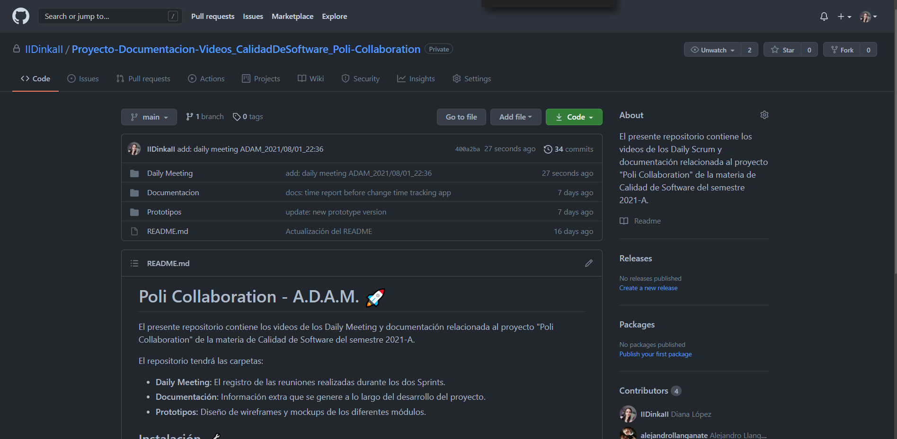

* 1. **Documentación**

Los archivos relacionados al modelo de bases de datos, especificación funcional, reporte de tiempo generado en la herramienta anterior usada por el grupo, pruebas, etc. Asimismo, se uso la nomenclatura: DOC(numero)_(nombre del artefacto)_(versión/fecha).

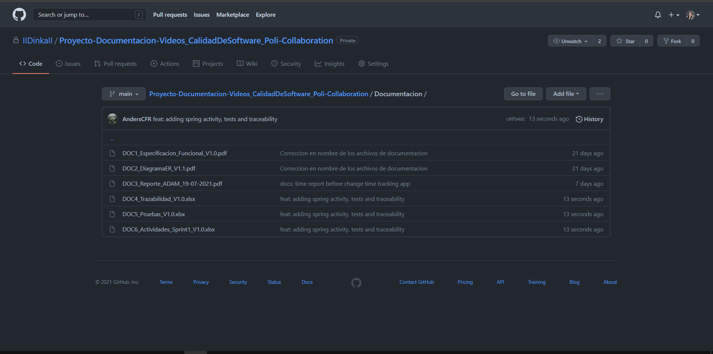

* 1. **Prototipos**

Las carpetas de los prototipos organizadas en dos carpetas, donde Login se relaciona al registro e ingreso de sesión y denuncias al ingreso/gestión de estas.

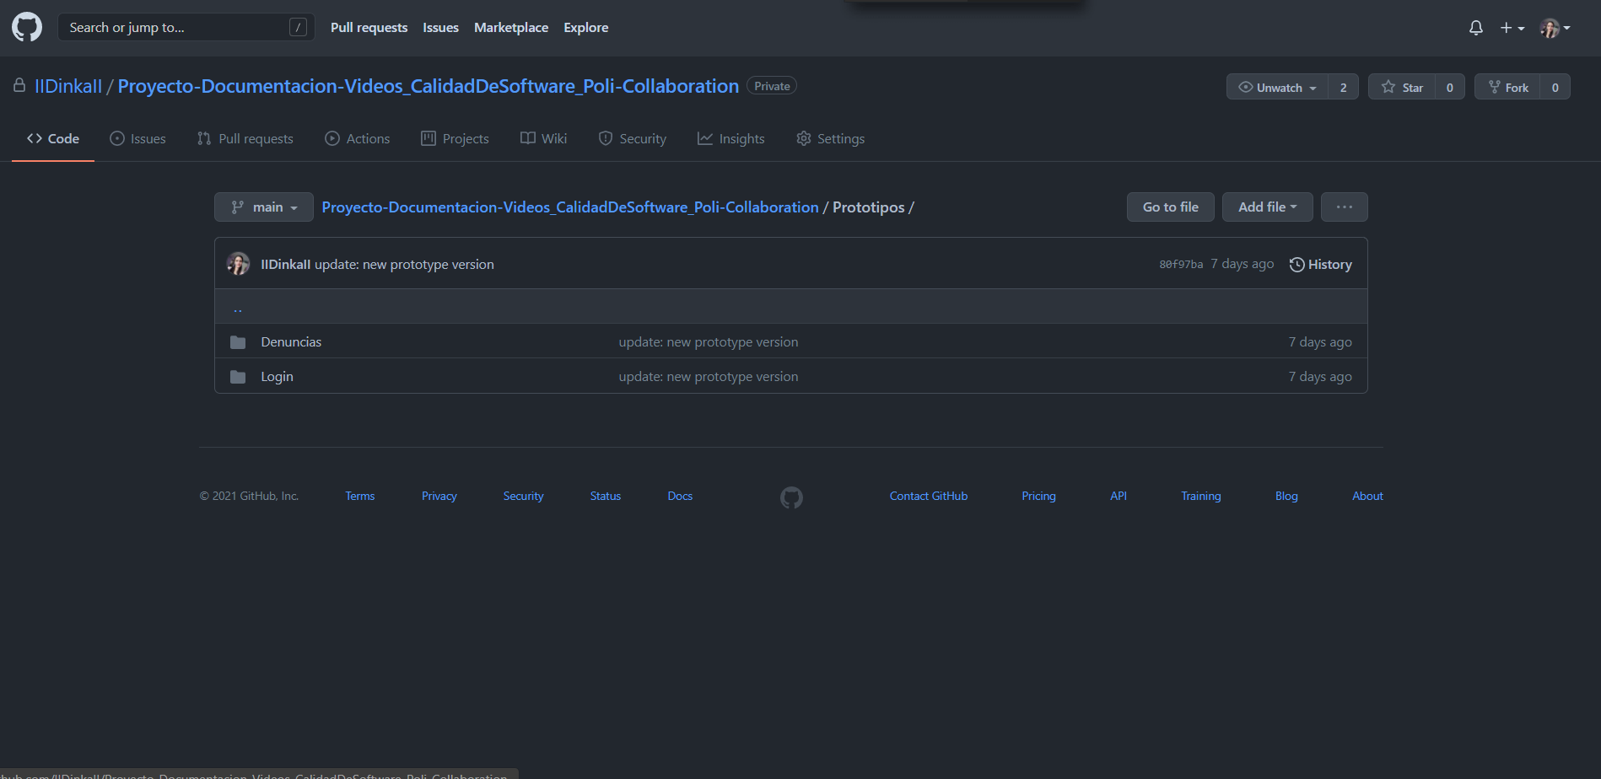

Imágenes del módulo de denuncias y su nomenclatura es: “Módulo2_(nombre de la pantalla)_(versión).

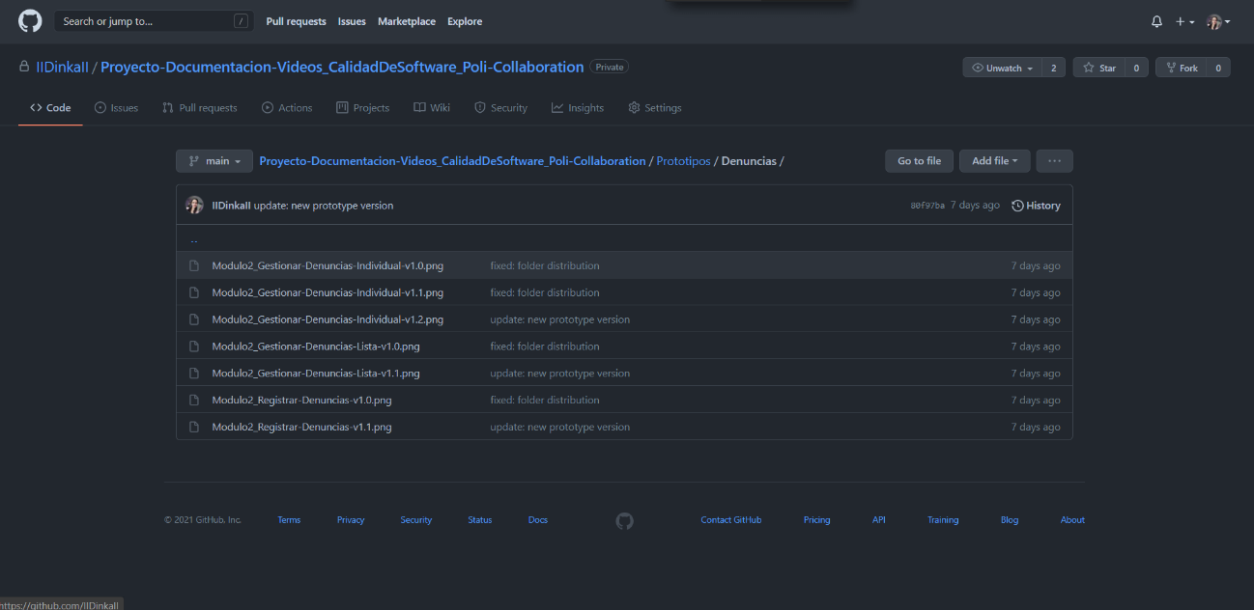

Imágenes del módulo de login y su nomenclatura es: “Módulo1_(nombre de la pantalla)_(versión).

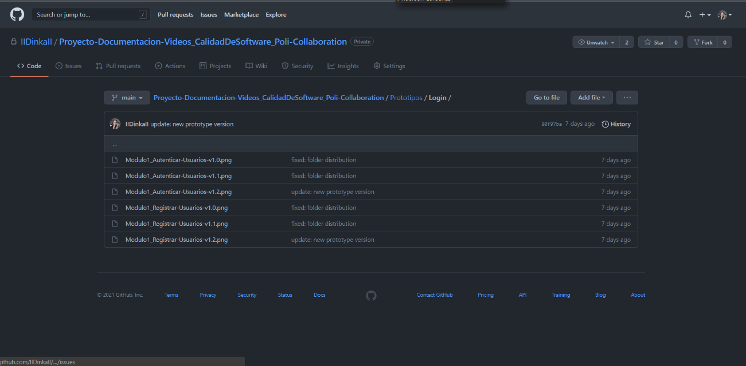

* 1. **Modelo desde LucidChart**

Si no se desea ver el archivo en el GitHub, nos dirigimos a la tarea de diseño del diagrama entidad relación y hacemos clic en el enlace.

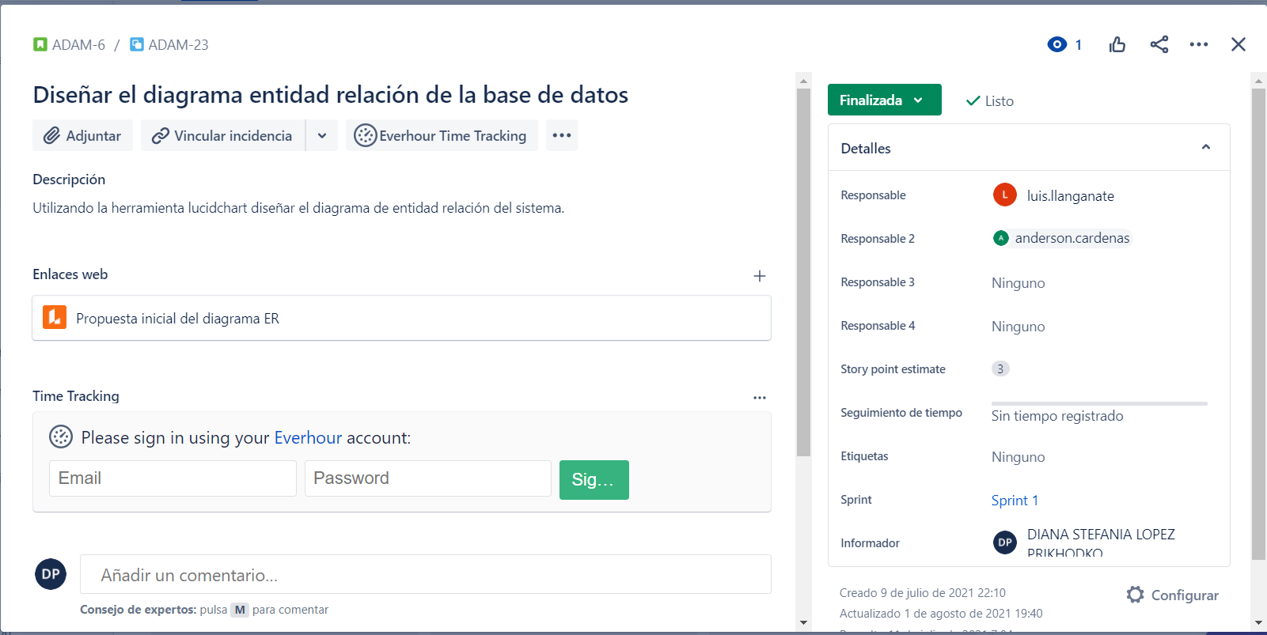

Nos dirige al diagrama en la herramienta usada para su diseño.

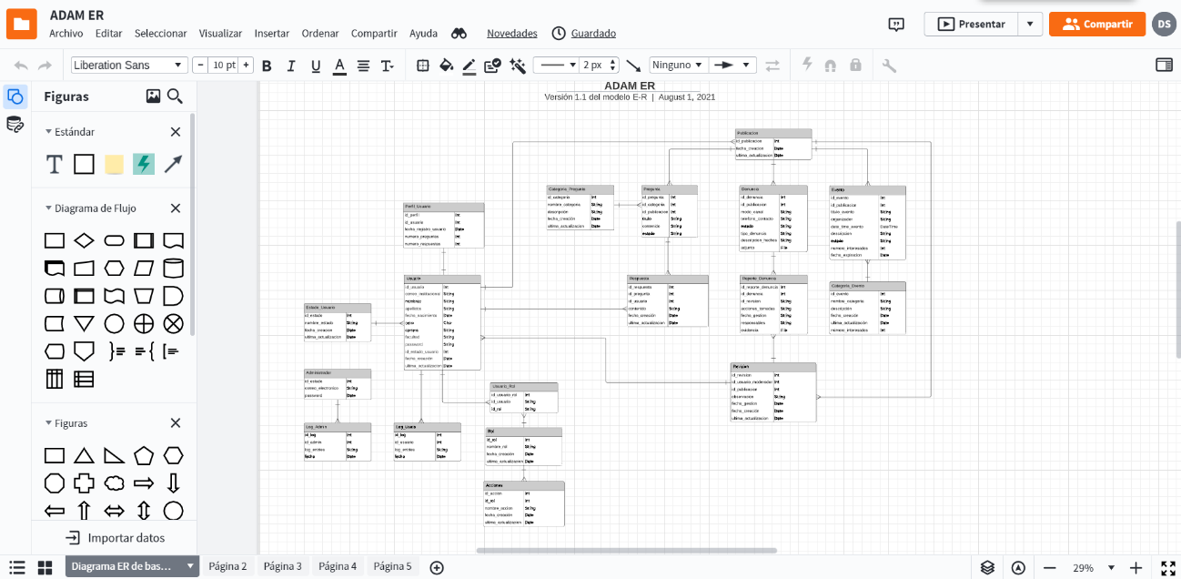

* 1. **Interfaces en Figma**

Si no se desea ver el archivo en el GitHub, nos dirigimos a las tareas de protitpado y hacemos clic en el enlace.

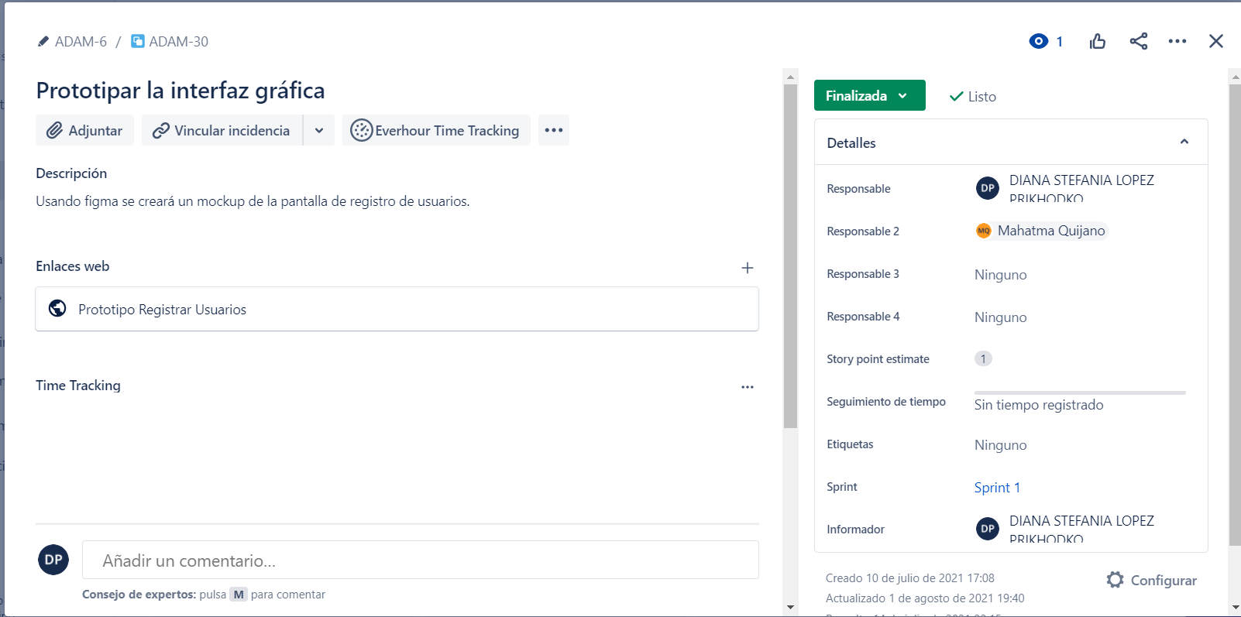

Nos muestra los prototipos en la herramienta utilizada para su diseño.

